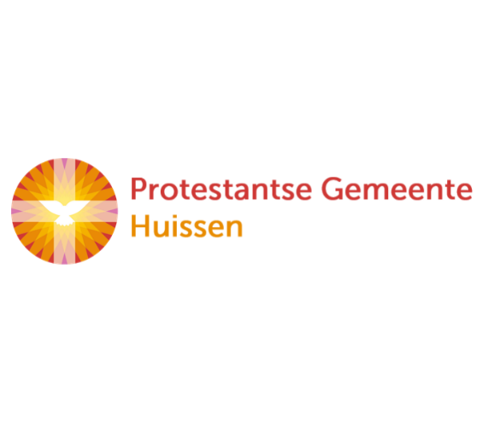

**zondag 4 juni 202****3**

Trinitatis, drie-eenheid

**Dienst van Schrift en Tafel**

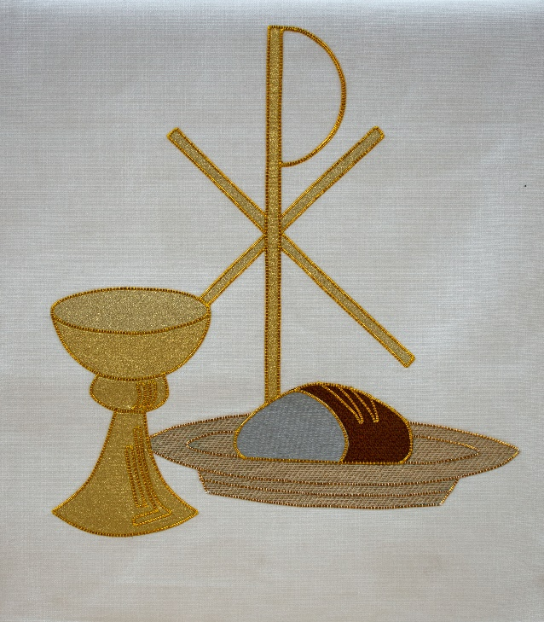

|  |  |
| --- | --- |
| *Voorganger*  *Organist*  *Lector* | *ds. Jan ter Avest*  *Herman Schimmel*  *Adriaan Huson* |

*U kunt deze viering ook volgen via* [*www.kerkdienstgemist.nl*](http://www.kerkdienstgemist.nl/)

**Muziek**

**De klok luidt - het wordt stil**

**Welkom en begroeting**

**We bidden samen**

God,  
we zijn bij elkaar  
op zoek naar stilte  
naar leven en liefde  
naar onszelf  
naar U

**GOD   
LAAT UW LICHT OVER ONS OPGAAN  
WEES VOOR ONS LIEFDE DIE BLIJFT**

**Zingen: psalm 84:1,3**

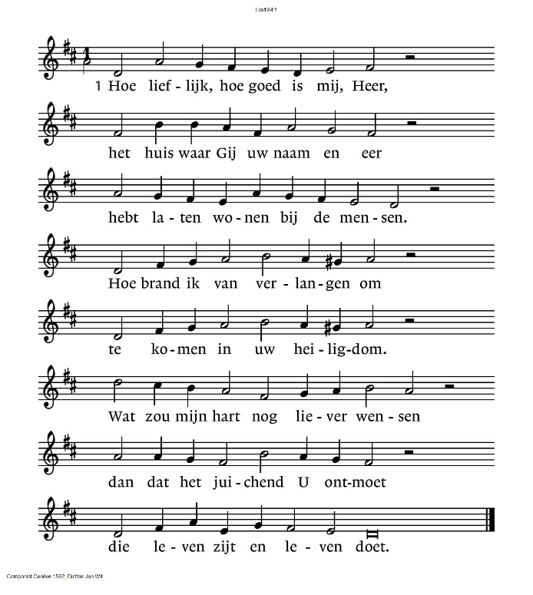

84:3

Welzalig die uit uw kracht leeft,

die naar uw tempel zich begeeft,

zijn hart wijst hem de rechte wegen.

Zij trekken op van overal

en, gaat het door het dorre dal,

dan valt op hen een milde regen.

Ja, in het hart van de woestijn

ontspringt een heldere fontein.

*(gemeente gaat staan)*

**Begroeting**

**Zingen**: psalm 63:1

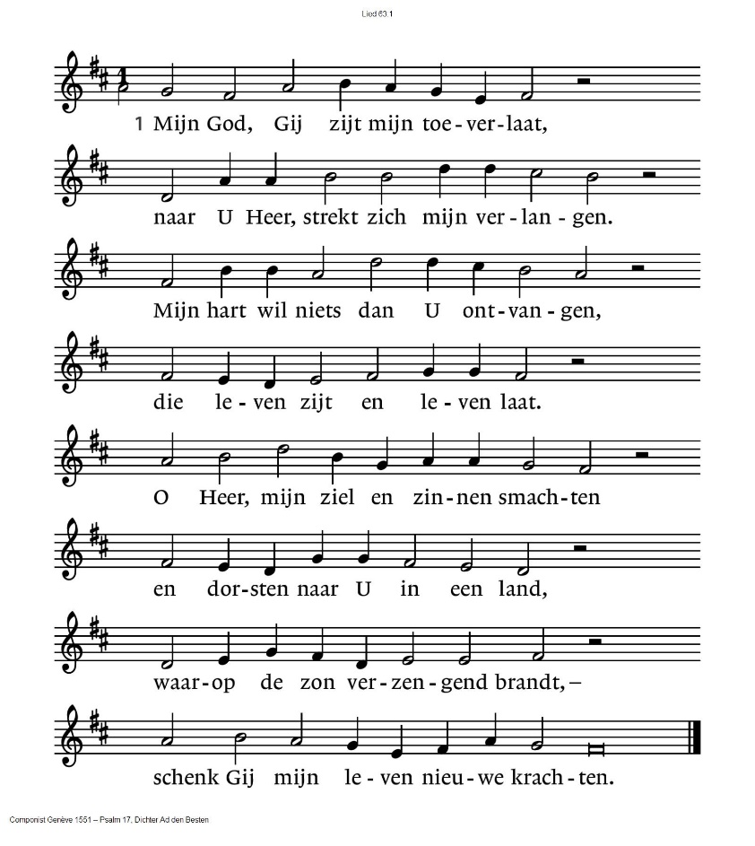

**Gebed om ontferming**

**Loflied: psalm 57:1,5**

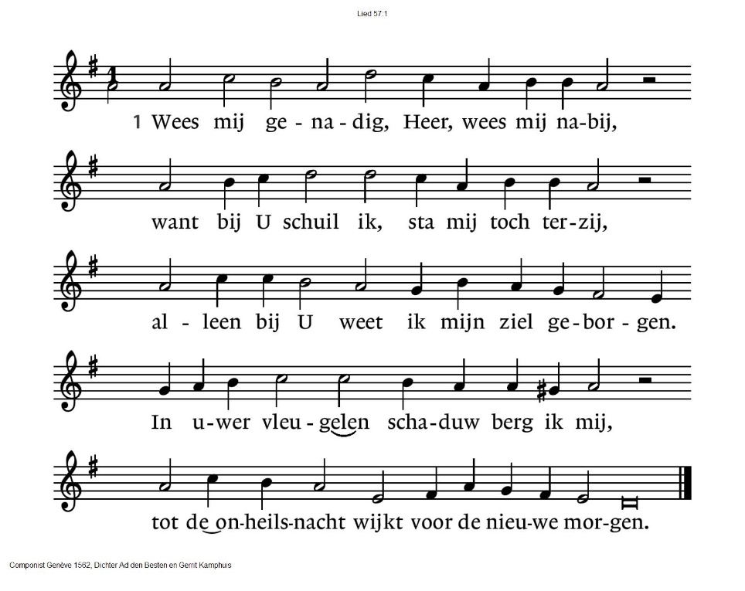

5 In U, Heer, heeft mijn hart zijn zekerheid,

U wil ik loven, die mij hebt bevrijd.

Ziel, maak u op, de Here groot te maken,

gij harp en lier, toon dat gij vrolijk zijt,

doe met uw lied het morgenlicht ontwaken.

**Gebed bij de opening van de Bijbel**

**Lezing: Deut. 6:20-25**

**Zingen: psalm 119:2,7**

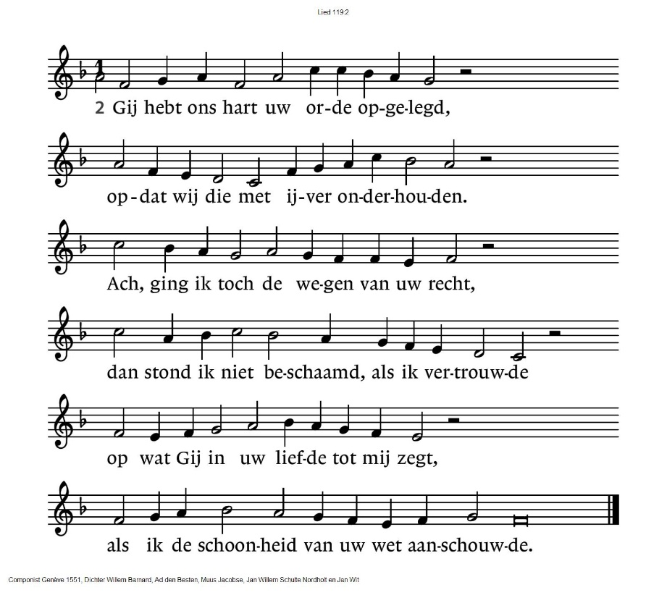

7 Zegen uw knecht die Gij uw wil gebiedt.

Ontvouw de wet die Gij ons openbaarde.

Open mijn oog, zodat het helder ziet,

dat ik de wonderen van uw wet ontware.

O Heer, verberg mij uw geboden niet:

ik ben een gast en vreemdeling op aarde.

**Lezing: 1 Petrus 2:1-10**

**Zingen: lied 691:1,2,3**

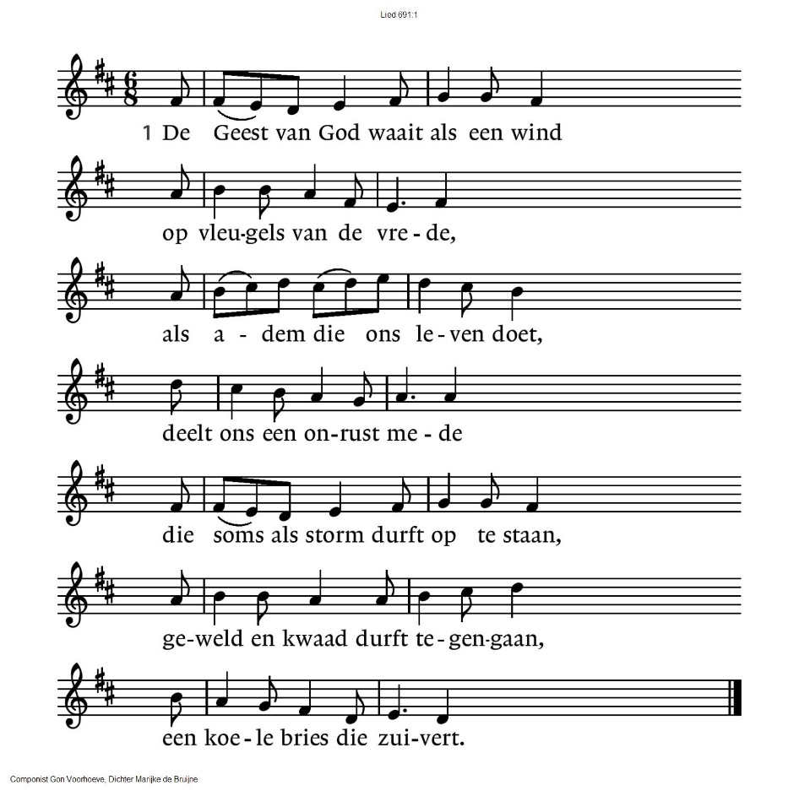

2 De Geest van God is als een vuur,

als vlammen fel bewogen,

verterend wat aan onrecht leeft,

een gloed vol mededogen.

Een vonk van hoop in onze nacht,

een wenkend licht dat op ons wacht,

een warmte in hart en ogen.

691:3

In stilte werkt de Geest van God,

stuwt voort met zachte krachten,

een wijze moeder die ons hoedt,

een bron van goede machten.

Zij geeft ons moed om door te gaan,

doet mensen weer elkaar verstaan,

omgeeft ons als een mantel.

**Overdenking**

**Zingen: lied 932:1,2,3,4**

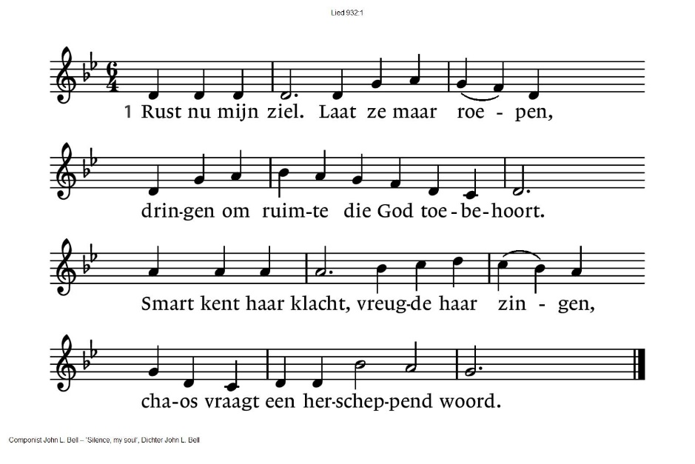

2 Rust nu mijn ziel. Zoek niet onrustig

te vroege vrede, maar geef je aan God.

Voedsel is het dat niet verzadigt,

drinken te over, toch kwelt dorst.

3 Rust nu mijn ziel. Dit is jouw lichaam,

jouw lastig lichaam, hoe word je weer heel?

Soms even raakt hemel de aarde;

God geve dat je ziet en weet.

4 Rust nu mijn ziel. Weet je geborgen,

durf te geloven, hoor: God heeft je lief.

In pijn en leed deel je in Christus,

Hij kent de smart, Hij roept: vrees niet.

**Inleiding op de maaltijd**

**Delen van brood en wijn**

**Zingen: gezang 365 Liedboek voor de Kerken**

De zonden zijn vergeven  
dit is een woord ten leven  
bevrijdend van de schuld.  
Wat God ons ooit beloofde  
wordt nu voor wie geloofde  
in Jezus' naam geheel vervuld.

't Is ook voor mij geschreven:  
ook ik mag uit Hem leven  
die ons genezen heeft.  
Zijn liefde tot de zijnen  
brengt ons met Hem in 't reine  
wij weten dat Hij ons vergeeft.

**Dankzegging en voorbeden**

**Inkeer**

**Onze Vader die in de hemel zijt,**

**Uw naam worde geheiligd.**

**Uw koninkrijk kome,**

**Uw wil geschiede,**

**op aarde zoals in de hemel.**

**Geef ons heden ons dagelijks brood.**

**En vergeef ons onze schulden**

**gelijk ook wij onze schuldenaars vergeven.**

**En leid ons niet in verzoeking,**

**maar verlos ons van de boze.**

**Want van U is het koninkrijk**

**en de kracht**

**en de heerlijkheid**

**in eeuwigheid**

**Amen**

*(gemeente gaat staan)*

**Slotlied**: psalm 149:1,2

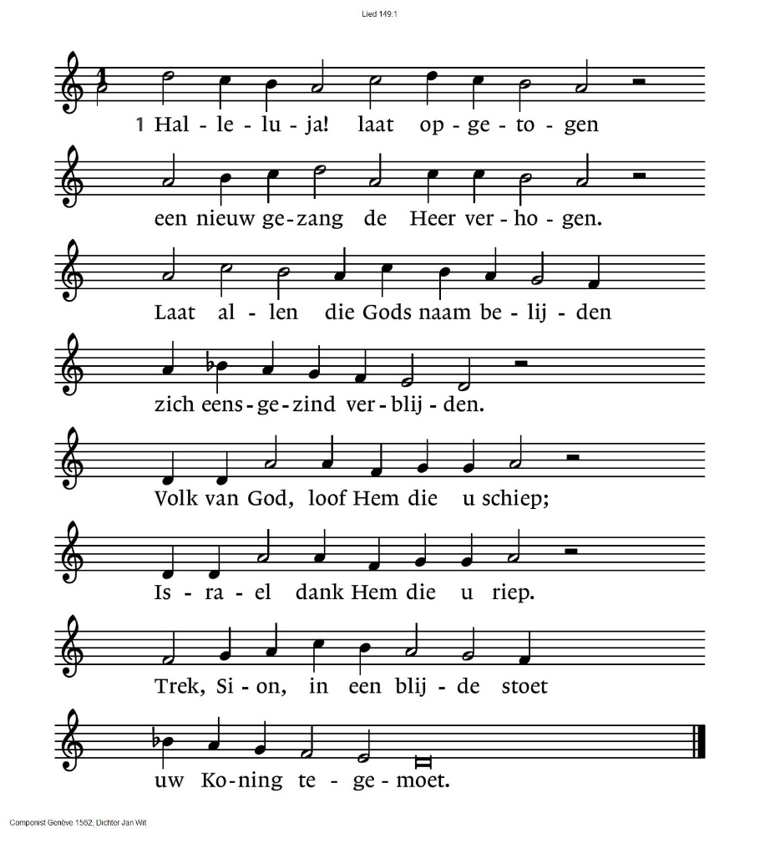

2

Laat het een hoge feestdag wezen.

De naam des Heren wordt geprezen

met het aloude lied der vaderen.

De heilige reien naderen.

En zo danst in het morgenlicht

heel Gods volk voor zijn aangezicht

en slaat de harp en roert de trom

in ’s Heren heiligdom.

**Zegen**

**AMEN** (gezongen)

**Muziek**

Reacties op de viering zijn welkom in de doos in de hal óf via het adres:: [reactieviering@pknhuissen.nl](mailto:reactieviering@pknhuissen.nl)

In de werkgroep VIEREN worden deze besproken en wordt er gekeken

hoe we daarmee onze vieringen kunnen ‘verbeteren’.